о Соответствии (паритете) валют
на примере пересчёта в крымском федеральном округе

Рассмотрим эту тему на примере урегулирования вопросов интеграции Республики Крым и города федерального значения Севастополя (Крымский федеральный округ) в экономическую, финансовую, кредитную и правовую системы Российской Федерации.
Федеральным конституционным законом "О принятии в Российскую Федерацию Респуб-лики Крым и образовании в составе Российской Федерации новых субъектов – Республики Крым и города федерального значения Севастополя" от 21 марта 2014 года №6-ФКЗ был определён переходный период до 01 января 2015 года.
Оценочное сообщество новых субъектов Российской Федерации "не сидело сложа руки", а активно взялось за приведение своей деятельности к требованиями законодательства Российской Федерации. Уже к августу с. г. большинство Крымских оценщиков прошли обучение и подтвердили свою квалификацию согласно требованиям российского законодательства, а к концу года значительная часть из них вступили в СРО оценщиков и оформили страховку.
В результате, Крымские и Севастопольские оценщики, имея "за плечами" опыт оценки в Украине, теперь уже начали самостоятельно работать в законодательном поле Российской Федерации.
В настоящее время (декабрь 2014 г.) в правительственных кругах Российской Федерации обсуждается возможность частичного продления переходного периода для Республики Крым только в отдельных сферах общественной деятельности, а именно в решении вопросов незавершённого строительства, перерегистрации предприятий, формирования кадастрового учёта и оценки земельных участков (объектов недвижимости), получения патентов и лицензий российского образца, проведения специальной оценки условий труда, перерегистрации автомобилей и замены водительских удостоверений и много другого.
У нас, оценщиков, все эти факты вызвали интерес в аспекте определения соответствия стоимостей, сформированных ранее в денежной единице Украины – гривне, и выражении их в официальной денежной единице Российской Федерации – рубле, на территориях Республики Крым и города федерального значения Севастополя. Напомним, что Федеральным конституционным законом №7-ФКЗ от 27 мая 2014 года были внесены изменения и дополнения в Федеральный конституционный закон №6-ФКЗ от 21 марта 2014 года, согласно которым на территориях этих новых субъектов Российской Федерации допускалось обращение и осуществление расчётов в наличной и безналичной формах в национальной денежной единице Украины до 1 июня 2014 года. С этой даты на использование гривни распространялся правовой режим для осуществления расчётов в иностранной валюте, установленный законодательством Российской Федерации.
Дело в том, что за время переходного периода (до 01.01.2015 г.), для определения стоимости в рублёвом исчислении, далеко не всегда привлекались оценщики, осуществляющие профессиональную деятельность в соответствии с Федеральным законом от 29 июля 1998 года №135-ФЗ "Об оценочной деятельности в Российской Федерации".
По-видимому, это происходило отчасти и потому, что Министерством финансов Российской Федерации был определён порядок единовременного пересчёта стоимости активов, обязательств и иных объектов бухгалтерского учёта, выраженного в гривнях, в рубли. Так, согласно информационному письму Министерства финансов Российской Федерации от 11.07.2014 г. № ПЗ-12/2014 "О ведении бухгалтерского учёта на территориях Республики Крым и города федерального значения Севастополя" (п. 4), этот пересчёт производится по официальному курсу гривни к рублю, установленному Банком России по состоянию на 1 июня 2014 г., если экономическим субъектом не была установлена ранняя дата пересчёта. Сравнительные показатели бухгалтерского баланса на даты периодов, предшествующих отчётному, пересчитываются в рубли по официальному курсу, действовавшему на даты, на которые представлены такие показатели.
Итак, схема пересчёта была определена и реализована на практике у бухгалтеров в Республике Крым и городе федерального значения Севастополе. Однако, рассматривая использование официального курса гривни к рублю, мы обратили внимание на значительную курсовую волатильность. Так, например, на рассматриваемые даты бухгалтерской отчётности 31.12.2013 г., 01.06.2014 г. максимальная курсовая разница составила около 35% (3,97199 руб./грн. и 2,94366 руб./грн. соответственно), т. е. пересчёт одной и той же суммы за период между рассматриваемыми датами даёт различие в 1,3–1,4 раза.
Обратив внимание на значительную курсовую динамику, для сравнения, мы сопоставили другие широко известные в Российской Федерации и в Украине индикаторы: индекс цен потребительских товаров и услуг (уровень инфляции), а так же индекс стоимости строительно-монтажных работ (СМР). Такое сопоставление (отношение) показывает паритет покупательной способности денежных единиц в сферах реализации потребительских товаров и услуг, а так же в строительной отрасли обоих стран. Например, в строительной отрасли понятие паритет валют рассматривается как сопоставление стоимостей, выраженных в валютах разных странах, при строительстве одного и того же объекта в условиях этих стран.
Нами выбраны варианты индексов, которые характеризуют изменение стоимости в процентах (долях) к предыдущему месяцу начиная с 01.01.1991 г. Этот год выбран в качестве базового, как предшествующий разделению экономик двух стран и последующего самостоятельного их развития после распада СССР.
Информация об этих индикаторах представлена в открытом доступе Федеральной службой государственной статистики (Росстат) в Российской Федерации и Государственной службой статистики Украины (Госстат) в Украине.
По индексам инфляции нет необходимости давать особых пояснений, а в отношении строительно-монтажных работ (СМР) отметим следующее. В оценочной практике мы неоднократно сталкивались со сметными расчётами стоимости СМР, в которых учитываются такие основные параметры в строительстве как стоимость стройматериалов, машин и механизмов, а так же трудозатраты и уровень заработной платы персонала, обеспечивающего выполнение этих работ. Таким образом, стоимость СМР является одним из основополагающих параметров, характеризующих уровень цен в строительстве, что в свою очередь в значительной степени определяет уровень цен на первичном рынке недвижимости.
На представленных ниже двух графиках показана динамика изменения индексов потребительских цен и услуг, а также стоимости СМР в Российской Федерации и в Украине. Выбор общих периодов (отрезков времени), за которые выполнялось сопоставление, определялся полноценностью имеющейся в настоящее время официальной информации о прошедших периодах, вплоть до 01.01.1991 г.
На графике индексов потребительских цен и услуг применена логарифмическая шкала функциональных значений для более наглядного их отображения, поскольку абсолютные значения индексов потребительских цен и услуг за период с 01.01.1991 г. по 30.10.2014 г. имеют разброс более чем в 150 ̀000 раз в Украине и более чем в 6 ̀000 раз в Российской Федерации.
Напомним, что за время самостоятельного развития в обоих странах проводилась деноминация национальных валют. Так, в Российской Федерации с 01.01.1998 г. значение рубля уменьшилось на три порядка (в 1000 раз), а в Украине с 02.09.1996 г., с введением в обращение гривни, существовавший курс карбованца уменьшился на пять порядков (в 100 000 раз).

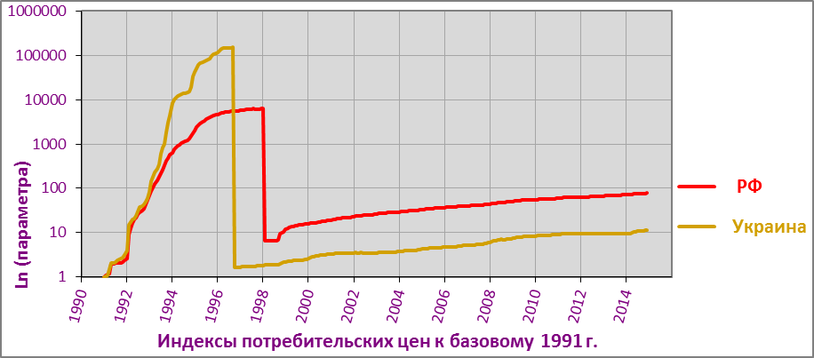

На шкале времени указанные цифры означают начало соответствующего года.
На следующем графике индексов стоимости СМР данные представлены начиная не с 01.01.1991 г., как на предыдущем графике, а с 01.01.2004 г., это обусловлено отсутствием до этой даты в открытом доступе официальной информации, формируемой помесячно.

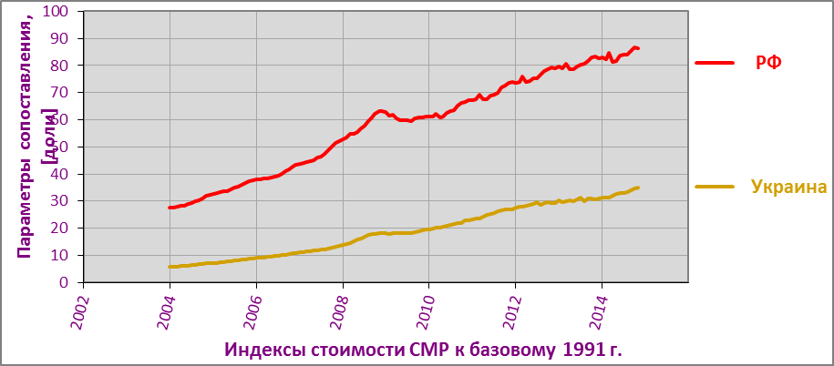

Для рассмотренных процессов характерным является их значительная динамика и, если в девяностых годах характерным был общий для всех сфер деятельности большой темп инфляционных процессов, то в двухтысячные – темп зримо снизился как в Российской Федерации, так и в Украине.
Обращает на себя внимание наличие идентичных характерных точек на кривых изменения индексов Российской Федерации и Украины – это точки перегибов и изломов, локальных максимумов и минимумов, при этом, достаточно ярко выражена эквидистантность этих кривых на периоде прошедших двух десятилетий.
На следующих двух графиках показана в комплексе динамика изменения официального курса гривни к рублю, а так же результаты сопоставления соответствующих индексов стоимости СМР и индексов потребительских цен и услуг, как отношение этих индексов в Российской Федерации к индексам в Украине. При единой базовой дате сопоставления (1991 год) эти отношения дают возможность оценить паритет валют на текущую дату в соответствующих сферах деятельности, что выражается следующей формулой:
П_{i}^{РФ/У} = И_{i} ^{СМР РФ}/ И_{i} ^{СМР У} = $\frac{ {С }^{РФ}}{С_{1991}}·\frac{ С_{1991}}{С^{ У}}$ = С_{i}^{РФ}/ С_{i}^{У} (руб./грн.).

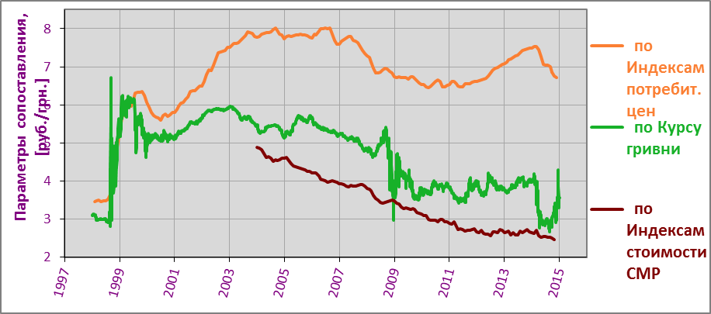

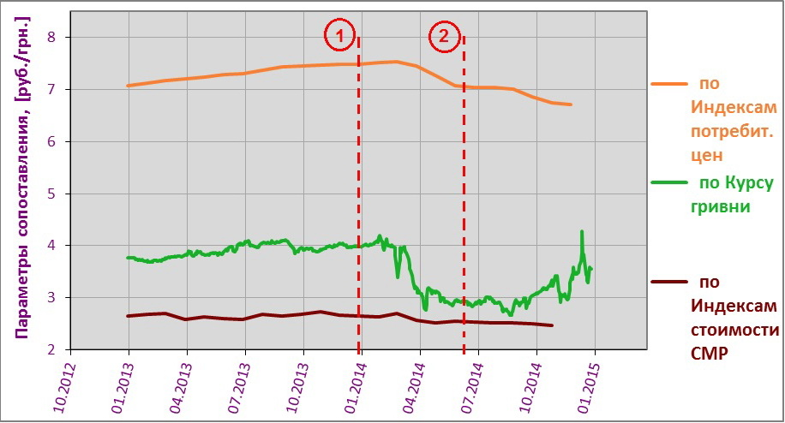

На последнем графике укрупнённо показана ситуация за период с 31.12.20013 г. по 31.12.2014 г. Вертикальными линиями ① и ② обозначены даты: бухгалтерской отчётности – 31.12.2013 г. и рекомендуемая Министерством финансов дата пересчёта 01.06.2014 г, соответственно. Результаты сопоставления значений рассматриваемых индикаторов представлены в следующей таблице.

Дата или параметр | По индексу потребительских цен, [руб./грн.] | По курсу гривни, [руб./грн.] | По индексу стоимости СМР, [руб./грн.]
31.12.2013 г. | 7,495 | 3,97199 | 2,652
01.06.2014 г. | 7,069 | 2,94366 | 2,542
Максимальная разница | 6% | 35% | 4%
Коэффициент вариации  за период  31.12.2013 – 01.06.2014 г.г. | 4,21% | 13,64% | 2,81%

Наилучшие статистические характеристики наблюдаются у значений индексов стоимости СМР: при максимальной разнице значений около 4%, коэффициент вариации составляет всего 2,81%. Значительно худшие статистические характеристики наблюдаются у значений курса гривни: при максимальной разнице значений около 35%, коэффициент вариации составляет уже 13,64%.
Из рассмотренных нами трёх финансовых индикаторов, наиболее "стабильным и устойчивым" можно считать индикатор, сформированный как отношение индексов стоимости СМР, вторым по "стабильности" следует отметить индикатор, сформированный как отношение индексов потребительских цен и услуг, а самым "сложным" явился официальный курс гривни к рублю.
В представленном анализе рассматривалось изменение финансовых индикаторов начиная с базового 1991 года. Однако, проведённые в девяностые годы деноминации национальных валют в Российской Федерации и Украине, не могли не сказаться на погрешностях в определении ряда статистических величин. Очевидно, что чем ближе по времени базовый год к дате сопоставления, тем точнее определяются значения рассматриваемых финансовых индикаторов (конечно при единой методической базе определения их параметров).
На представленных ниже двух графиках показаны рассматриваемые финансовые индикаторы для обоих стран, приведённые к единице (нормированные) на начало 2004 года.

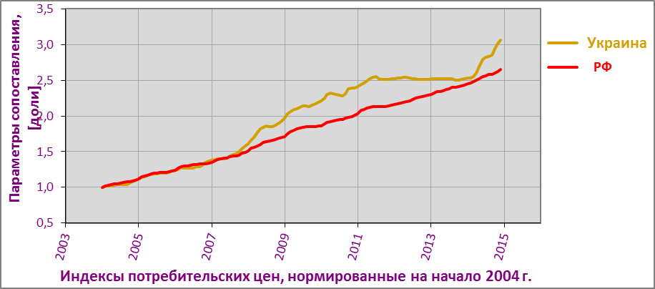

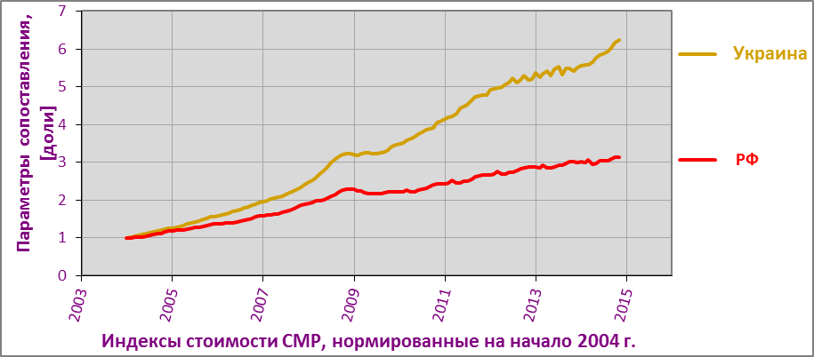

Кстати, представление стоимости в долларовом выражении в разных сферах не будет "панацеей" или неким универсальным способом пересчёта, ибо, по сути, реализуется кросс-курс рубль/гривня, который и был рассмотрен выше.
В Российской Федерации ранее уже был реализован проект расчёта паритета валют для национальных строительных рынков стран СНГ. Так, ещё в середине двухтысячных годов группой авторов под руководством В. М. Дидковского была реализована технология формирования паритетов покупательной способности валют на национальных строительных рынках стран СНГ и методика использования этих паритетов при оценке стоимости строительства новых, а так же существующих зданий и сооружений в странах СНГ. Эти материалы были представлены в ряде выпусков сборника межрегионального информационно-аналитического бюллетеня "Индексы цен в строительстве" (издание ООО "КО-ИНВЕСТ"). В настоящее время в выпусках этих сборников регулярно представляется информация только о паритете доллара США в рублях Российской Федерации. По странам СНГ (кроме Республики Казахстан) информация не формируется.
В качестве примера, на следующем графике показана в комплексе динамика изменений официального курса доллара США к рублю и индекса покупательной способности доллара США на российском строительном рынке. Для функциональных значений применена логарифмическая шкала для более наглядного их отображения, поскольку за период с 01.01.1998 г. по 30.12.2014 г., при разбросе абсолютных значениях индекса покупательной способности доллара США в размере 0,32–1,891, валютные колебания составили 5,996– 65,153.

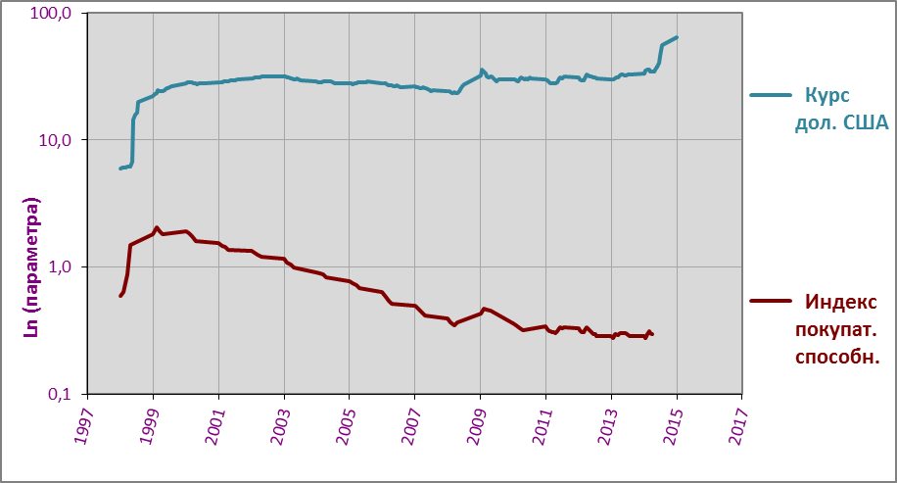

Тема пересчёта гривен в рубли в Республике Крым и городе федерального значения Севастополе, по существу, носила одномоментный характер для формирования новых стоимостей во всех сферах деятельности (оборот и обмен материальных и нематериальных ценностей, бухгалтерский учёт и др.). Однако по нашему мнению, тема паритета (соответствия) валют (в широком понимании) может оставаться "на повестке дня" в новых субъектах Российской Федерации ещё некоторое время. Например, для судебной защиты нарушенного права, законодатель (ч. 2 ст. 196 ГК РФ) ограничил срок исковой давности десятью годами. С учётом даты начала течения срока исковой давности в спорах, вытекающих из правоотношений возникших или длящихся с момента, когда расчёты между сторонами происходили в гривнях, прогнозируемый период возникновения задач пересчёта гривен в рубли, может протянуться ещё на многие годы.
Из проведённого сопоставительного анализа можно заключить, что в разных государствах в различных сферах финансово-хозяйственной деятельности результаты расчётов отношений финансовых индикаторов, отличаются между собой не только абсолютными значениями, но и тенденциями своих изменений. Соответственно, попытка формирования и использования единого и универсального индикатора, показывающего паритет (соответствие) валют в целом, будет давать некорректные результаты для разных сфер финансово-хозяйственной деятельности.

30 декабря 2014 г.

Эксперты Корпоративной аналитической группы:
Пичуев Н. Н., Мринская Н. В. и Пичуев И. Н., члены Севастопольского городского комитета Всероссийского профессионального союза работников аудиторских, оценочных, экспертных и консалтинговых организаций.
г. Севастополь, +7-978-750-8067, +7-978-731-8096, +7-978-750-8244.
E-mail: pin20@mail.ru, mrinskay@mail.ru.

Информационные источники:
- Официальные интернет-ресурсы: Министерства финансов Российской Федерации (Минфин, http://minfin.ru); Банка России (http://www.cbr.ru); Федеральной службы государственной статистики (Росстат, http://www.gks.ru); Министерства строительства и жилищно-коммунального хозяйства Российской Федерации (Минстрой России, http://minstroyrf.ru); Национального банка Украины (http://www.bank.gov.ua); Государственной службы статистики Украины (Госстат, http://www.ukrstat.gov.ua); Министерства регионального развития, строительства и жилищно-коммунального хозяйства Украины (Минрегион, http://www.minregion.gov.ua).
- Сборники межрегионального информационно-аналитического бюллетеня "Индексы цен в строительстве" (издание ООО "КО-ИНВЕСТ").

Примечание авторов: денежная единица Украины – гривня (согласно официальному переводу на русский язык ст. 99 Конституции Украины). Введена в финансово-хозяйственный оборот со 02 сентября 1996 г. Согласно рекомендациям Украинской комиссии по вопросам правовой терминологии, склонение слова гривня следует осуществлять по аналогии со словом вишня.

